

**Solución examen de Redes II**

José Carlos Zorrilla García

# Examen de Redes II – En Busca de la Red Perdida

## **Parte I: Conceptos y Teoría**

### **1. El Mural de las Siete Capas**

Pregunta: ¿Qué representa el mural de las siete capas en términos de las redes de comunicación modernas? Identifica brevemente cada capa y explica cómo se relaciona este antiguo “modelo” con el proceso de comunicación de datos actual.

Respuesta: El mural de las siete capas en este caso hace referencia al Modelo OSI(Open Systems Interconnection). Este modelo describe la forma en que se comunican distintos sistemas de red en siete niveles jerárquicos. Este proceso permite entender cómo los datos llegan, se procesan y viajan desde el emisor hasta un receptor.

Las 7 capas son las siguientes:

1. **Capa Física:** Como su nombre lo dice, trata de la parte física, que permite la transmisión de bits mediante cables, señales eléctricas. Para la analogía con el mural, este vendría a ser la base del mural.
2. **Capa de Enlace de Datos:** Es la capa encargada no solo del control de accesos al medio o la gestión de errores, sino también de la transferencia de tramas entre nodos con conexión directa.
3. **Capa de Red:** Capa encargada del direccionamiento de paquetes entre las distintas redes, decide y elige el camino más óptimo para hacer llegar la información al destino.
4. **Capa de Transporte:** En esta capa, se utilizan protocolos como TCP o UDP que se encargan de la entrega segura y fiable de los datos de extremo a extremo.
5. **Capa de Sesión:** Establece sesión, la mantiene y termina la misma entre aplicaciones comunicantes
6. **Capa de Presentación:** Es la capa encargada de hacer comprender la data al sistema receptor, ya sea traducirla, cifrarla o comprimirla.
7. **Capa de Aplicación:** Es la capa más cercana al usuario, donde residen servicios como HTTP, FTP, correo electrónico, etc.

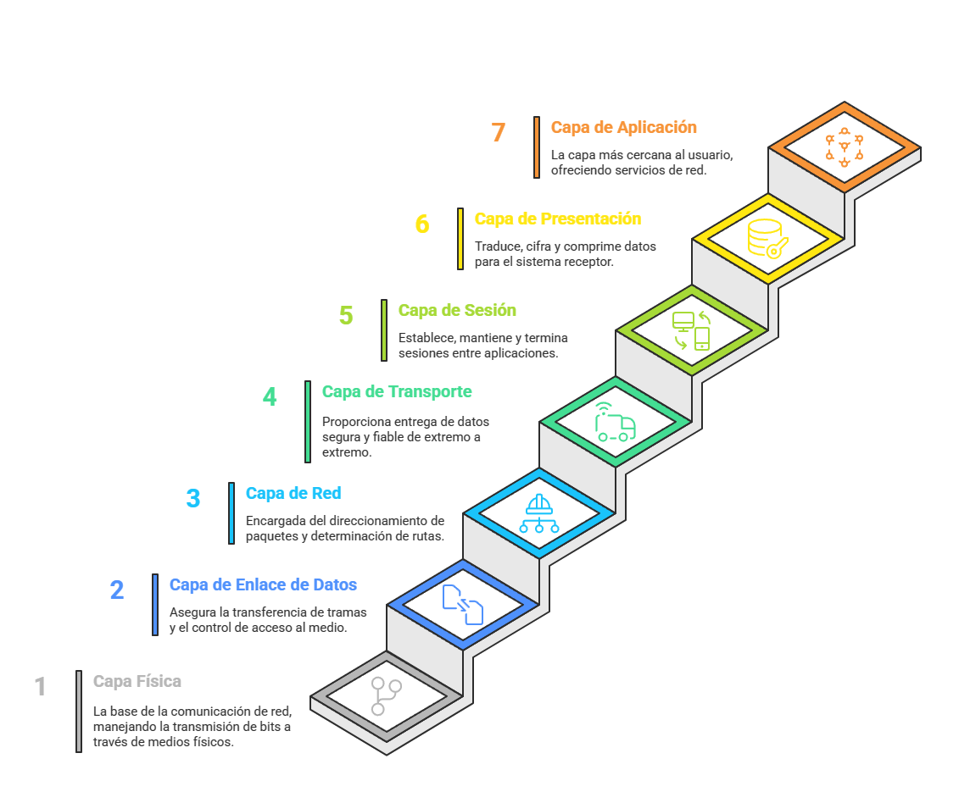

### **2. Los Dos Pergaminos del Mensajero**

En una cámara oculta encuentras dos pergaminos polvorientos. El primero describe el Ritual del Mensajero Confiable: antes de entregar un mensaje, el mensajero realiza un saludo de tres pasos con el receptor para asegurarse de que ambos estén listos, luego entrega el mensaje y espera una confirmación de recibido. Si la confirmación no llega, reintenta el envío. El segundo pergamino narra el Ritual del Mensajero Veloz: un mensajero que sale disparado a entregar mensajes sucesivos sin aviso previo ni asegurarse de la recepción, cubriendo la mayor distancia en el menor tiempo, aunque a veces los mensajes se pierdan en el camino.

Pregunta: Interpreta los dos rituales descritos. ¿A qué protocolos de comunicación actuales equivalen el mensajero confiable y el mensajero veloz? Compara sus características, explicando las ventajas y desventajas de cada enfoque en redes modernas.

Respuesta: El Mensajero Confiable hacer referencia al protocolo TCP (Transmission Control Protocol), lo que hace es establecer una conexión mediante un proceso llamado "three-way handshake", la cual garantiza la correcta entrega da la información y de volver a transmitir si fuera necesario. Por el otro lado está el Mesajero Veloz, que hace referencia al protocolo UDP (User Datagram Protocol), este envía los datos sin haber realizado una conexión previa ni haber confirmado la recepción de la información.

**TCP (Transmission Control Protocol)**  
**Ventajas:**

* Entrega confiable y ordenada de los datos
* Control de errores y flujo
* Idóneo para aplicaciones críticas (HTTP, FTP, correo)

**Desventajas:**

* Mayor latencia
* Consumo adicional de recursos por su control de estado

**UDP (User Datagram Protocol)**  
**Ventajas:**

* Baja latencia y menor sobrecarga
* Ideal para transmisiones en tiempo real (VoIP, streaming, gaming)

**Desventajas:**

* No garantiza entrega ni orden
* No incluye control de flujo ni corrección de errores

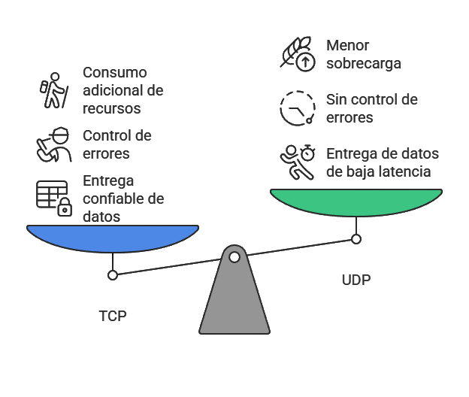

### **3. El Enigma de las Subredes**

Avanzando por un pasillo, encuentras una losa de piedra con inscripciones que parecen ser direcciones numéricas. Una inscripción cuenta: "Nuestro reino digital tenía la dirección sagrada 192.168.50.0. Los cuatro grandes gremios de la ciudad exigían su propio distrito en la red, todos de igual tamaño". Junto a esto, ves un diagrama borroso de algo que parecen ser subredes emanando de la dirección principal, cada una con su propio identificador.

Pregunta: Descifra el enigma de la losa. Si la antigua red usaba la dirección 192.168.50.0 como base y necesitaba dividirse en 4 subredes de igual tamaño (una para cada gremio), ¿qué máscara de subred habrían utilizado los antiguos para lograrlo? ¿Cuántas direcciones de host (utilizables) tendría cada subred resultante? Explica brevemente tu razonamiento al calcular la máscara.

Respuesta: Para dividir la red 192.168.50.0 en 4 subredes de igual tamaño, se necesitan 2 bits adicionales para subredes (2² = 4). La red original es clase C (máscara por defecto /24), por lo que al sumar 2 bits, la nueva máscara es **/26**, equivalente a **255.255.255.192**. Esto da como resultado 4 subredes:

* 192.168.50.0/26
* 192.168.50.64/26
* 192.168.50.128/26
* 192.168.50.192/26

Cada subred tiene **64 direcciones totales**, de las cuales **62 son utilizables** (se excluyen la dirección de red y la de broadcast).

**Cálculo:**  
2^(32–26) = 64 direcciones por subred  
64 – 2 = **62 hosts utilizables** por subred.

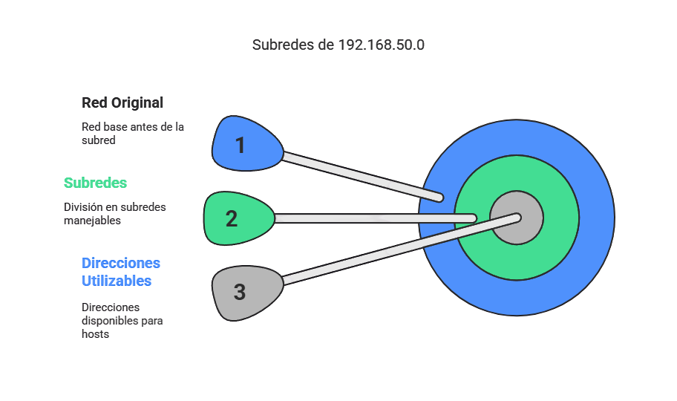

### **4. La Encrucijada de las Rutas**

Llegas a una encrucijada dentro de las ruinas: cuatro caminos diferentes se extienden hacia distintas aldeas en los alrededores de la ciudad antigua. En el centro, un tótem tallado muestra flechas apuntando hacia cada camino, con inscripciones de destinos y distancias. Notas que algunas flechas parecen fijas e inmutables (talladas en la piedra), mientras que otras son piezas móviles que pudieron reorientarse si se abría o cerraba algún camino en el pasado. Este tótem se asemeja a un antiguo dispositivo de enrutamiento que dirigía el tráfico de datos por el camino adecuado.

Pregunta: ¿Qué concepto moderno de redes representa el tótem con flechas de la encrucijada? Explica qué es una tabla de enrutamiento y cómo funciona en un router actual. Además, interpreta la diferencia entre las flechas talladas en piedra y las flechas móviles en términos de enrutamiento estático vs. enrutamiento dinámico en redes.

Respuesta: El tótem con flechas representa el concepto moderno de **tabla de enrutamiento**, una estructura que mantiene un router para decidir hacia dónde enviar los paquetes de datos en función de su destino. Cada entrada en la tabla indica una red de destino, la interfaz o siguiente salto por el cual debe enviarse el paquete, y una métrica de prioridad si aplica.

En los routers actuales, esta tabla puede construirse de forma **estática o dinámica**:

* Las **flechas talladas en piedra** simbolizan el **enrutamiento estático**, configurado manualmente por un administrador. Es más predecible y seguro, pero no se adapta automáticamente a cambios en la red.
* Las **flechas móviles** representan el **enrutamiento dinámico**, que utiliza protocolos como OSPF o RIP para actualizar automáticamente las rutas en función de la topología de red, siendo más flexible y escalable.

En conclusión, la tabla de enrutamiento es esencial para la toma de decisiones de envío de paquetes, y puede ser estática (manual) o dinámica (automática), según las necesidades de la red.

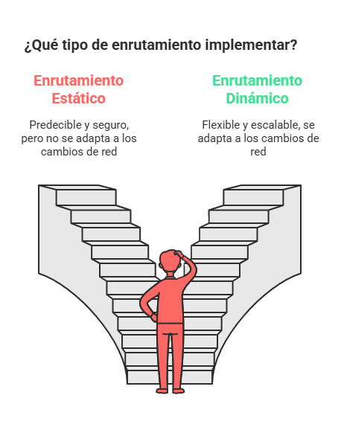

### **5. El Guardián de la Máscara Única**

En la última sala del templo, frente a la salida, te encuentras con la estatua de un guardián con dos caras. Según una leyenda grabada en la base, este guardián protegía la ciudad oculta de los forasteros. Cuando un mensajero salía de la ciudad, el guardián reemplazaba su máscara por la suya propia, de modo que, para el mundo exterior, todos los mensajes parecían venir únicamente del guardián. Al regresar la respuesta, el guardián recordaba qué máscara original correspondía a cada mensaje y reenviaba la respuesta al habitante correcto dentro de la ciudad. Gracias a este ardid, la ciudad pudo ocultar la identidad de sus miembros y usar un único rostro para todas sus comunicaciones externas.

Pregunta: ¿Qué técnica de redes moderna se refleja en la leyenda del Guardián de la Máscara? Nombra y describe brevemente este mecanismo, explicando cómo permite que múltiples dispositivos internos de una red compartan una única identidad (dirección) al comunicarse con el exterior, y menciona dos beneficios que brinda esta estrategia a las redes actuales.

Respuesta: La leyenda del Guardián de la Máscara representa la técnica moderna de **NAT (Network Address Translation)**, y específicamente el tipo **PAT (Port Address Translation)** o NAT sobrecargado. Este mecanismo permite que múltiples dispositivos de una red local utilicen una **única dirección IP pública** para comunicarse con el exterior. El router traduce las direcciones IP privadas de los dispositivos internos a su dirección pública, diferenciándolos mediante distintos números de puerto.

Esta técnica proporciona dos beneficios principales:

1. **Ahorro de direcciones IP públicas**, ya que múltiples dispositivos pueden compartir una sola.
2. **Mayor seguridad**, ya que oculta las direcciones internas de la red, dificultando el acceso directo desde el exterior.

